

Secteur Tertiaire Informatique

Filière « Etude et développement »

**TP PHP**

Séquence « Développer des pages Web »

Evaluation

**Mise en pratique**

Apprentissage



**Table des matières**

1. Attachement de données par formulaire et stockage dans une base MySQL 2

# Attachement de données par formulaire et stockage dans une base MySQL

PHP est employé dans quantité d’applications pour lesquelles on a besoin de recueillir des fichiers attachés à des formulaires : récupération de CV, messagerie électronique sur le web. Toutefois, la technique de récupération de l’attachement diffère de ce qu’on a l’habitude de déployer pour recevoir des champs de formulaires.

Il est choisi dans ce TP d’étudier un système pour recueillir des CV avec fichier en attachement stockés dans une base MySQL. Une interface permet ensuite de découvrir les données enregistrées.

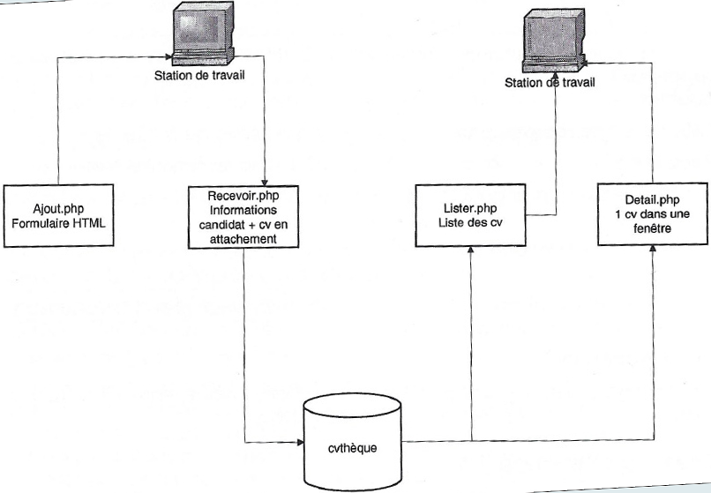

1 – Créez une base de données MySQL, **cvtheque**. Créez aussi une table **Personne** avec les champs suivants :

|  |  |  |
| --- | --- | --- |
| **Champ** | **Type** | **Valeur** |
| ID | Identifiant | Auto_incrément |
| NOM | Texte |  |
| EMAIL | Texte |  |
| EMPLOI | Enumération | CDD, CDI, Stage |
| CV | Longblob |  |
| CV_TYPE | Texte |  |
| NOM_FICHIER_CV | Texte |  |
| JOUR | Date |  |

2 – Créez une page **ajout.php**, contenant un formulaire postant sur **recevoir.php**. Le formulaire contient les champs **nom**, **email**, **emploi** (sous la forme de boutons radios), ainsi qu’un champ de type téléchargement de fichier, **cv**. (Les CV seront au format PDF).

3 – Créez la page **recevoir.php**, affichant les paramètres du fichier reçu.

4 – Récupérez le fichier dans une chaîne et affichez-le temporairement.

5 – Modifiez **recevoir.php** pour insérer l’enregistrement. Il faut également calculer la date du jour.

6 – Créez la page **lister.php** pour afficher la liste des personnes ayant envoyé leur CV.

7 – Pour chaque enregistrement, ajoutez un lien vers **detail.php** pour découvrir un CV. L’activation du lien doit déclencher l’ouverture d’une nouvelle fenêtre.

8 – Créez **detail.php**.

9 – Ajoutez une page **menu.php** qui sera insérée en en-tête.

Indications :

2 – L’astuce consiste à prévoir un schéma d’encodage pour le formulaire. Généralement, on utilise **enctype= «multipart/form-data »**.

3 – L’environnement PHP crée un fichier temporaire dont le nom est donné par la variable **$cv**. D’autres variables sont créées, **$cv_name**, **$cv_type**, **$cv_size**.

4 – Il faut utiliser la fonction **file_get_contents()** pour lire le fichier temporaire. Inutile de sauver le fichier, son contenu sera transféré dans la BDD.

5 – Pour calculer la date, on peut utiliser **time()** et **date()** en choisissant un format qui respecte le schéma supporté par MySQL (année/mois/jour).

8 – Dans **detail.php**, il est inutile de prévoir des balises html. Il vaut mieux définir un en-tête http **Content-Type** à partir du type de fichier contenu dans le **BLOB**. On aura évidemment pris la précaution de sauvegarder cette valeur.

|  |  |
| --- | --- |
|  |  |

**CREDITS**

**ŒUVRE COLLECTIVE DE l’AFPA**

**Sous le pilotage de la DIIP et du centre d’ingénierie sectoriel Tertiaire-Services**

**Equipe de conception (IF, formateur, mediatiseur)**

Formateur : Sacha RESTOUEIX

**Date de mise à jour** : 08/01/2021

**Reproduction interdite**

Article L 122-4 du code de la propriété intellectuelle.

« Toute représentation ou reproduction intégrale ou partielle faite sans le consentement de l’auteur ou de ses ayants droits ou ayants cause est illicite. Il en est de même pour la traduction, l’adaptation ou la reproduction par un art ou un procédé quelconque. »